Lösung für smartes autonomes Parken
B&R fördert Technik-Nachwuchstalente bei internationalem Makeathon
Der österreichische Automatisierungsspezialist B&R hat bei der Veranstaltung Smart Green Island Makeathon 2019 Studenten der Hochschulen Kempten (DE), Wels (AT), München (DE) und Brünn (CZ) unterstützt. Während des viertägigen Events in Las Palmas auf Gran Canaria arbeiteten die Studenten an der Umsetzung ihrer Idee für smartes autonomes Parken. Der Smart Green Island Makeathon dient der Förderung von jungen Talenten in der Technik. 270 Studenten aus 21 unterschiedlichen Nationen und von 70 verschiedenen Universitäten nahmen daran teil.

Der vierte Smart Green Island Makeathon widmete sich den Themen Digitalisierung und Klimawandel mit der konkreten Zielsetzung, Ideen und Lösungen zu Smart Home, Smart Production, Smart Mobility, Smart Farming und Green Energy zu entwickeln. Dazu entwarfen die studentischen Teams erste smarte Prototypen zu ihren Ideen und stellten diese den rund 400 engagierten Teilnehmern und Besuchern aus Wissenschaft und Industrie vor.
Autonomes Parken
Das von B&R gesponserte elfköpfige Team, bestehend aus Studenten der Hochschulen Kempten, München und Brünn, beschäftigte sich während des Smart Green Island Makeathons mit dem Thema Smart Urban Autonomous Parking. Dabei entwickelten die Studenten ein Modell, das zeigt, wie ein Fahrzeug autonom eine Parkgarage ansteuert, automatisiert ein- und ausparkt. Integriert ist ein bildverarbeitungsbasiertes Leitsystem, mit dem das Fahrzeug den nächstgelegenen freien Parkplatz erkennt.
Nachwuchstalente finden
Das vom Engineering- und Beratungsunternehmen ITQ organisierte und von B&R finanziell unterstützte Event ist eine gute Plattform für Unternehmen, um Nachwuchstalente zu finden und zu rekrutieren. Patrick Haberstroh, Head of Education Network bei B&R, begleitete die Projektarbeit der Studenten vor Ort: „Das Event dient neben dem Ausbau der technischen Kenntnisse der Teilnehmer auch dem gegenseitigen Kennenlernen und Vernetzen untereinander. So konnten wir mit jungen technischen Talenten erste Kontakte knüpfen und damit mögliche zukünftige B&R-Mitarbeiter kennenlernen“, sagt Haberstroh.

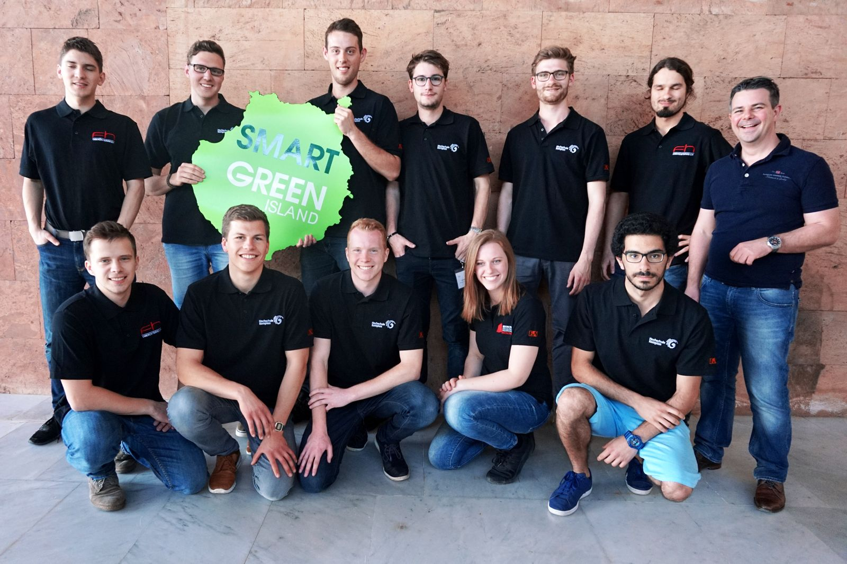
Das Team bestehend aus Studenten der Hochschule Kempten, München und Brünn wurde beim Smart Green Island Makeathon 2019 von B&R gesponsert und vor Ort von Patrick Haberstroh, Head of Education Network bei B&R (rechts hinten), betreut.

Über B&R
B&R, eine Division des ABB-Konzerns, ist ein weltweit führendes Unternehmen der industriellen Automatisierung mit Hauptsitz in Österreich. Als Branchenführer kombiniert B&R modernste Technologien mit fortschrittlichem Engineering. B&R bietet Kunden aus den unterschiedlichsten Branchen perfekte Gesamtlösungen in den Bereichen Maschinen- und Fabrikautomatisierung, Antriebs- und Steuerungstechnik, Visualisierung und integrierte Sicherheitstechnik. Lösungen für die Kommunikation im Industrial IoT - allen voran OPC UA, POWERLINK und der offene Standard openSAFETY - runden das Leistungsportfolio von B&R ab. Die Software-Entwicklungsumgebung Automation Studio ist wegweisend für zukunftsorientiertes Engineering. Mit innovativen Lösungen setzt B&R neue Standards in der Automatisierungswelt, hilft Prozesse zu vereinfachen und übertrifft Kundenerwartungen.
Weitere Informationen finden Sie unter www.br-automation.com

